Arbeitsorientierte Grundbildung – Worüber reden wir?
Rosemarie Klein / Gerhard Reutter / Sabine Schwarz

Stand: 28.09.2017

Dieses Positionspapier unternimmt den Versuch, das Thema Arbeitsorientierte Grundbildung schlaglichtartig in den dazugehörigen Diskurs und Kontext einzuordnen.

1. Primärer Analphabetismus...
... liegt vor, wenn eine Person über keine Lese- und Schreibkompetenzen verfügt, weil sie aufgrund fehlender Zugänge zu einem Schulsystem keine Möglichkeit hatte, entsprechende Kompetenzen zu erwerben.

2. Sekundärer Analphabetismus...
... liegt dann vor, wenn eine Person die in der Schule erworbenen Lese- und Schreibkompetenzen später wieder verlernt.

3. Funktionaler Analphabetismus...
... liegt vor, wenn Personen zwar grundlegende Lese- und Schreibkompetenzen haben, diese aber nicht ausreichen, um den gesellschaftlichen und erwerbsarbeitlichen Anforderungen gerecht werden zu können. Der Begriff wird zumeist in den Industrieländern genutzt und verweist häufig darauf, dass erwachsene Personen trotz eines Schulbesuchs Schwierigkeiten mit dem Lesen und Schreiben haben. Es wird eine individuelle und eine gesellschaftliche Dimension in den Blick genommen und in Relation zueinander gesetzt. Dies bedeutet, dass die individuellen Schriftsprachkenntnisse einzelner Personen immer in Bezug zu den bestehenden Anforderungen an Schriftsprache der jeweiligen Gesellschaft stehen. So kann die gleiche Person in einer Gesellschaft als ‚alphabetisiert’ in einer anderen Gesellschaft als ‚funktionaler Analphabet’ gelten, abhängig von den bestehenden Anforderungen an Schriftsprache.

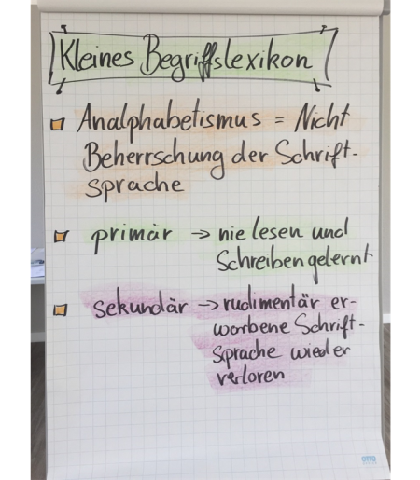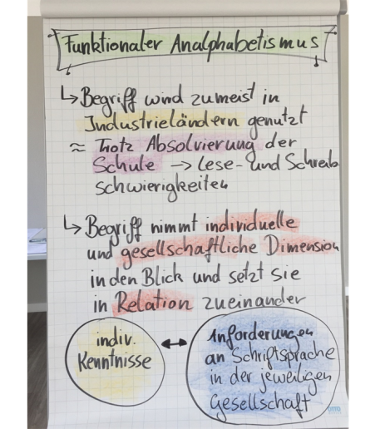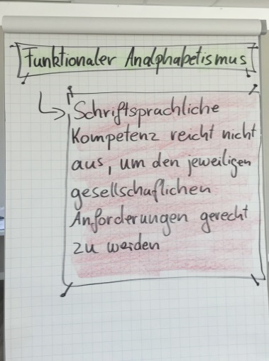

Abbildung 1 Kleines Begriffslexikon – Auszug aus Flipchart-Vortrag

Eine eingängige Beschreibung hat das ANLCI (AGENCE NATIONALE DE LUTTE CONTRE L’ILLETTRISME) in Frankreich vorgelegt:

«Analphabetismus beschreibt die Situation von Personen, die älter als 16 Jahre sind und die, obwohl sie eine Schulbildung haben, einen Text über Alltagssituationen nicht lesen und verstehen können, und/oder nicht schreiben können, um somit einfache Informationen zu übermitteln. Trotz dieser Defizite haben sie erlernt, ihr Leben so zu gestalten, dass sie dabei nicht, oder kaum lesen und schreiben müssen. Einige konnten sich in das soziale und berufliche Leben integrieren, aber das Gleichgewicht bleibt instabil und das Risiko, ausgegrenzt zu werden, besteht permanent. Andere dagegen werden ausgeschlossen, gerade dann, wenn Analphabetismus mit anderen Faktoren zusammenkommt.»

4. Alphabetisierung...
...stellt ein pädagogisches Handlungsfeld dar, in dem Lese- Schreib und Rechenkompetenzen vermittelt werden.

5. Grundbildung
Schroeder (2012) differenziert zwischen Grundbildung und Alphabetisierung wie folgt:
Alphabetisierung bezieht sich auf die Vermittlung von Kulturtechniken, insbesondere des Lesens und Schreibens (zunehmend auch des Rechnens) und somit auf ein eng umschriebenes pädagogisches Handlungsfeld.
Grundbildung steht eher in einer bildungstheoretischen Tradition und stellt ein pädagogisches Konzept dar, das so umfassende Bildungsziele wie Teilhabe, Reflexionsfähigkeit, Autonomie oder Identität einschließt. Grundbildung gehört damit zum Konzept des lebenslangen Lernens und ist somit – wie Bildung überhaupt – ein prinzipiell unabgeschlossener Bildungsprozess. Grund-Bildung als Bildung hat einen aufklärerischen und emanzipatorischen Charakter und fragt nach den Bedingungen der Möglichkeit von Selbstbildung und Selbstbestimmung der erwachsenen Lernenden. Grundbildung umfasst diejenigen Wissensbestände, die für die Orientierung in Gesellschaft und am Arbeitsmarkt unabdingbar sind, die Inklusion befördern und Exklusionsgefahr vermindern; Grundbildung ist demzufolge als offener, als kontextspezifischer und prozessorientierter Bildungsprozess zu verstehen. Die allgemeine, nicht auf Arbeitswelt konkretisierte Grundbildung vereint mehr Bereiche als das Lesen, Schreiben und Rechnen. Sie umfasst auch Bereiche wie den Umgang mit technischen Geräten oder mit Geld, gesundheitsbewusstes Verhalten oder Ernährung.

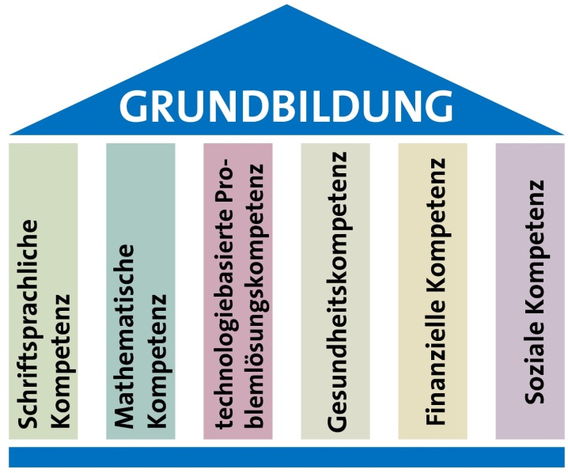
Abbildung 2 Das Haus der Grundbildungskompetenzen

6. Literacy
Da in den angelsächsischen Ländern Alphabetisierung und Grundbildung früher auf der politischen Agenda standen als in Deutschland, wirken die angelsächsischen Begrifflichkeiten auch auf den deutschen Diskurs. Ursprünglich war mit Literacy die Fähigkeit gemeint, gedruckte Informationen lesen zu können. Die aktuelle Definition hat den engen Bereich der reinen Lesefähigkeit weit hinter sich gelassen und meint nicht mehr eine Niveaustufe in der Lesefähigkeit, sondern eine Kompetenz und Verhaltensweise, gedruckte Informationen im täglichen Gebrauch zu Hause, bei der Arbeit und in der Gemeinschaft zu verstehen und zu nutzen. Lesen-, Schreiben- und Rechnen-können sind nicht die einzigen Voraussetzungen für eine Teilnahme am gesellschaftlichen Leben. Kommunikative Kompetenzen, kritisches Denken und Reflexionsfähigkeit gehören ebenfalls dazu. Hier wird die Nähe des Literacy-Begriffs zur Grundbildung deutlich.

Für die Entwicklung eines zeitgemäßen Grundbildungsverständnisses kann ein Anschluss an den Literacy-Diskurs beziehungsweise an die hier vorgenommenen Erweiterungen des Literalitätsbegriffs gewinnbringend sein. Literalität wird dabei nicht als separate Kulturtechnik verstanden, sondern „als Fähigkeit, das geschriebene Wort zu nutzen, um am gesellschaftlichen Leben teilzunehmen, eigene Ziele zu erreichen und das eigene Wissen und Potenzial weiter zu entwickeln“ (Notter u.a. 2006, 11).

Insbesondere die New Literacy Studies mit ihrem Verständnis von Literalität als soziale, kontextabhängige Praxis setzen einen weiterführenden Impuls (vgl. Linde 2008). Wenn analog Grundbildung sich auch als soziale Praxis auszeichnet, ist es sinnvoll, nicht nur im Plural von „Literalitäten“ bzw. „Literalitätspraxen“, sondern ebenso auch im Plural von „Grundbildungen“ bzw. „Grundbildungspraxen“ zu sprechen. Grundbildung kann dann nicht als ein Kanon von (Schlüssel-) Kompetenzen, Fertigkeiten oder Wissensbeständen definiert werden. Auch kann sie nicht auf eine individuelle Leistung und/oder Pflicht bezogen bleiben, sondern muss die Lebenswelt, das System und das Milieu berücksichtigen. Grundbildungsverständnisse können nur kontextualisiert entwickelt werden. Nur dann werden auch die eigenen - zuweilen eigensinnigen - Interessen und Anforderungen der „grund(zu)bildenen“ Subjekte hinreichend berücksichtigt.

Auf die Arbeitswelt bezogene Grundbildung muss somit die Spannung aushalten, den Kontext Arbeit und Beschäftigungsfähigkeit ernst zu nehmen, sich gleichzeitig aber nicht auf diesen zu beschränken. Seit einigen Jahren erfährt der Literacy-Begriff eine fast inflationär anmutende Erweiterung. Food-Literacy, Health-Literacy oder Computer-Literacy sind Beispiele dafür. Im Kontext von Arbeitsorientierter Grundbildung ist allerdings der Diskurs um „workplace literacy“ sicher anschlussfähig.

7. Arbeitsorientierte Grundbildung - AoG
Ebenso wie die oben definierte Grundbildung steht auch die Arbeitsorientierte Grundbildung - AoG in einer bildungstheoretischen Tradition und ist ein pädagogisches Konzept, welches so umfassende Bildungsziele einschließt wie Reflexionsfähigkeit, Autonomie und Identität. AoG ist somit mehr als die Vermittlung von Lesen, Schreiben, Rechnen.

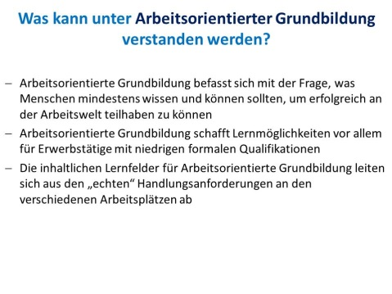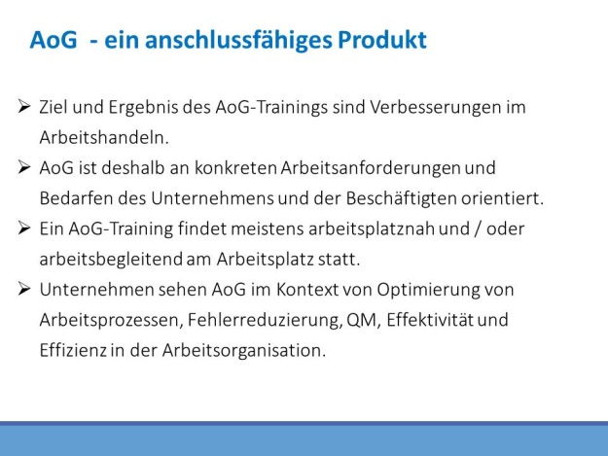
Abbildung 3 Definition: AoG Abbildung 4 Produkt: AoG

Grundsätzlich plädieren wir dafür, das Verständnis von AoG differenziert unter drei Perspektiven (vgl. Klein 2012) zu betrachten:
- unter programmatischer Perspektive
- unter pädagogisch-didaktischer Perspektive
- unter der Perspektive der anschlussfähigen Kommunikation mit Unternehmen

7.1 Programmatische Perspektive: Arbeitsplatzorientierte oder Arbeitsorientierte Grundbildung?
Arbeitsplatzorientierte Grundbildung hat als Bezugspunkt den Arbeitsplatz und die Verbesserung des Handelns an einem Arbeitsplatz. Leitend ist hier der Gedanke, dass Beschäftigte oder Beschäftigungssuchende durch Grundbildung Arbeitsanforderungen in Bezug auf einen spezifischen Arbeitsplatz besser zu bewältigen lernen. Die Arbeitsorientierte Grundbildung hat als Bezugspunkt die Arbeitswelt und stellt aus dieser Perspektive die Frage nach erforderlichen Grundkompetenzen. Dabei hat die Arbeitsorientierte Grundbildung im Blick, dass sich Anforderungen an Kompetenzprofile in einem spezifischen Betrieb oder am Arbeitsplatz auch auf andere Betriebe, Tätigkeiten oder allgemeine erwerbsarbeitliche Anforderungen übertragen lassen. So werden zwar auch in der Arbeitsorientierten Grundbildung die konkreten Anforderungen am Arbeitsplatz als Situation genutzt, um Bildungsprozesse zu initiieren, die Bildungsziele jedoch reichen über den jeweils individuellen Arbeitsplatz hinaus. Teilnehmende sollen nicht nur befähigt werden, die anfallenden Arbeiten an ihrem aktuellen Arbeitsplatz bewältigen zu können, sondern es geht vielmehr grundsätzlich um den Erhalt oder die Weiterentwicklung der allgemeinen Beschäftigungsfähigkeit und somit letztendlich um eine Erhöhung der Flexibilität auf dem Arbeitsmarkt. Die Definition davon, was arbeitsorientiertes kompetentes Handeln ausmacht, konkretisiert sich somit durch einen unmittelbaren Bezug zu spezifischen Handlungssituationen an Arbeitsplätzen. Gleichzeitig sind diese erworbenen Kompetenzen aber auch für die Bewältigung und Gestaltung anderer Situationen einsetzbar (vgl. Schwarz 2016, S. 43-61). Mit dem Begriff der Orientierung soll zugleich unterstrichen werden, dass AoG durchaus auch eine Stärkung der Persönlichkeiten und eine Befähigung zum gesellschaftlichen aktiven Handeln impliziert (vgl. Mertens 1977) Wir plädieren dafür, den Begriff der Arbeitsorientierten Grundbildung zu nutzen.

7.2 Pädagogisch-didaktische Perspektive

Lerngegenstand
Es gibt keinen abgeschlossenen inhaltlichen Kanon für AoG. Die jeweiligen Lerngegenstände müssen kontextspezifisch entwickelt werden. Die Lerngegenstände in der AoG leiten sich dabei immer aus Handlungsanforderungen in der Arbeitswelt ab und diese unterliegen zudem ständigen Veränderungsprozessen. AoG trägt dazu bei, dass Menschen ihre beruflichen Handlungskompetenzen weiterentwickeln und so ihre Beschäftigungs- und Qualifizierungsfähigkeit sichern und stärken. Sie sind durch AoG in der Lage, flexibel mit sich verändernden Anforderungen in Arbeitsprozessen umgehen zu können.

Ausgehend von diesen Zielsetzungen, wird der Begriff AoG greifbarer. Jemand, der beschäftigungs- und qualifizierungsfähig ist und auch mit sich ändernden Anforderungen flexibel umgehen kann, benötigt ein Bündel an Grundkompetenzen, welches sich durchaus in verschiedene inhaltliche Schwerpunkte unterteilen lässt. Grundlegend sind etwa mündliche und schriftliche Deutschkenntnisse, Rechenfähigkeit und die Fähigkeit mit IT-gestützten Systemen umzugehen. Auch Basiskenntnisse in Englisch, Gesundheitskompetenzen oder finanzielle Grundbildungskompetenzen können mit zu diesem inhaltlichen Kanon gezählt werden. Branchenübergreifend gelten auch die sogenannten Schlüsselqualifikationen als grundlegende Kategorie. Diese Lerngegenstände konkretisieren sich dann in ihren spezifischen arbeitsorientierten Kontexten. So verändern sich die Anforderungen an die Lese- und Schreibkompetenzen etwa durch
den Einzug der QM-Systeme und Beschäftigte sehen sich mit Dokumentationssystemen konfrontiert. Neue Medien werden Bestandteil von Arbeitsprozessen und müssen angemessen genutzt werden können. In vielen Tätigkeitsbereichen, insbesondere in denen mit internationaler Ausrichtung, gehören Englischkenntnisse, auch für Beschäftigte in einfachen Tätigkeiten, mit zu den elementaren Grundkompetenzen. Der kompetente Umgang mit Geld bzw. dem eigenen Gehalt kann ebenso Bestandteil Arbeitsorientierter Grundbildung sein. Der umfassende Begriff der Schlüssel-qualifikationen kann sich sowohl auf die Gestaltung der Zusammenarbeit im Team oder auf Kommunikationssituationen mit Kunden beziehen, als auch auf den selbstreflexiven Umgang mit der eigenen Person. So meint Sprachfähigkeit in Bezug auf die eigene Person etwa die Selbstdarstellungsfähigkeit eigener Kompetenzen, eigener Motive, eigener Interessen in vielfältigen Arbeitszusammenhängen. Zur (Selbst-)Reflexionskompetenz gehört auch, sich in Verhalten, Haltungen, Meinungen, Rollen hinterfragen zu können. Diese Kompetenz ist notwendig, um sprachfähig zu sein, um für sich und die eigene Sache sprechen zu können und von anderen verstanden zu werden. Auch die sogenannte Change–Kompetenz gehört mit zu den elementaren Schlüsselqualifikationen. Change-Kompetenz meint, in komplexen, herausfordernden Situationen, die sich zudem ständig verändern, handlungskompetent zu sein und die Bereitschaft zu haben, Veränderungen der persönlichen Lebens- und Arbeitssituation aktiv mit zu gestalten.

AoG hat eine kompensatorische Funktion
Arbeitsorientierte Grundbildung in diesem breiten Verständnis baut u.a. auf dem Wissen um die intergenerativen Bildungsdefizite (vgl. Mertens 1988) auf. Das meint, sie ermöglicht Personengruppen, solche Bildungslücken zu schließen, die sich durch die Veränderungen schulischer Curricula im Zeitverlauf zwischen Generationen einstellen. In diesem Sinne hat AoG eine kompensatorische Funktion. AoG zielt auch darauf, milieuspezifisch begründete Bildungsdefizite und die damit verbunden unterschiedlichen Zugänge und Zugangschancen zu Bildung auszugleichen (vgl. Klein 2013).

AoG ist mehr als Lesen, Schreiben, Rechnen
Die Kompetenzfelder in der AoG leiten sich immer aus Handlungsanforderungen in der Arbeitswelt ab und diese unterliegen zudem ständigen Veränderungsprozessen. Dies bedeutet, dass es keinen Kanon von abgeschlossenen Kompetenzfeldern geben kann.

AoG ist kein fertiges Curriculum
Es gibt kein geschlossenes Curriculum. Lernanliegen entstehen kontextuell und Lerngegenstände werden immer kontextspezifisch entwickelt (vgl. Klein/Stanik 2009). Die oben identifizierten Inhalte konkretisieren sich in realen Anforderungssituationen. Reale, authentische Lernthemen sind nicht Beispiele für den fachsystematischen Aufbau von mehr Lese-, Schreib- und Rechenkompetenz, sondern konkrete Bezugspunkte für die Optimierung des kompetenten Umgangs mit und in konkreten Anforderungssituationen.

AoG hat die Subjekte im Fokus
Auch wenn sich AoG an die betrieblichen Strukturen bzw. Gegebenheiten anpasst, gilt die Teilnehmerorientierung als ein didaktisches Leitprinzip und die Frage, was wie und wozu zu lernen ist, lässt sich folglich nicht nur aus Perspektive des jeweiligen Unternehmens oder den spezifischen Arbeitsplatzanforderungen heraus beantworten, sondern auch aus der Perspektive der Teilnehmenden. Der Primäradressat von Grundbildung ist der Bildungstradition folgend der Teilnehmende, im Betrieb ist das der Beschäftigte, außerhalb des Betriebes der Beschäftigungssuchende. Seine Bedarfe und Interessen sind zentraler Ausgangs- und Bezugspunkt von Grundbildung – dies ist nicht zwingend ein Widerspruch zur Berücksichtigung betrieblicher Grundbildungsinteressen – steht aber auch nicht zwingend im Gleichklang nebeneinander. Insbesondere im Blick sind Beschäftigte und Beschäftigungssuchende, die den Zielgruppen der Un- und Angelernten und der formal Geringqualifizierten angehören und damit den Personengruppen,
die üblicherweise nicht im Blick von Personal- und Kompetenzentwicklung sind und die als ‚bildungsfern’ etikettiert werden. Die Arbeitsanforderungen sind der Ausgangspunkt, nicht die gesellschaftliche Zuschreibung als „funktionale Analphabeten“ mit ihrer Stigmatisierung. Arbeitsorientierte Grundbildung fokussiert nicht auf die individuellen Defizite, sondern nutzt vorhandene, oft verborgene Kompetenzen als Ausgangspunkt für Lernen bzw. entwickelt mit den Lernenden gemeinsam Lernanlässe, Lernziele und Lernwege, die sich aus kritischen Anforderungssituationen ergeben. Arbeitsorientierte Grundbildung zielt auf ein Lernen, das sich in realen Lebens- und Arbeitssituationen als nützlich erweist (vgl. Schwarz, 2015, S. 29-31).

AoG ist arbeitsorientiert, jedoch nicht auf Arbeit reduziert
Mit dem Begriff der Arbeitsorientierung geht nicht der Ausschluss anderer Lebenswelten für das Lernen in der Arbeitsorientierten Grundbildung einher. Arbeits- und Lebensweltbezug kennzeichnen – so die Empirie - die Bedarfe und Interessen der Lernenden und werden didaktisch-methodisch ausbalanciert.

AoG nutzt und entwickelt die Lernförderlichkeit von Arbeitsumgebungen
Arbeitsorientierte Grundbildung nutzt die Erkenntnis der besonderen Wirksamkeit von Lernen im Prozess der Arbeit. AoG bezieht sich immer auf konkrete Herausforderungen, knüpft an Lerninteressen und Lernmotiven der Beschäftigten an und berücksichtigt individuelle Lernstrategien und Lernpräferenzen.

AoG folgt konkreten Nützlichkeitserwägungen – für die Beschäftigten und für die Unternehmen
AoG am Lernort Betrieb hat zwei Adressaten: den Beschäftigten und die Organisation – d.h. den Betrieb bzw. die Betriebsverantwortlichen. Unternehmensleitungen und Mitarbeitervertretungen werden AoG nur dann als sinnvolle Möglichkeit ansehen, wenn über den individuellen Nutzen hinaus auch ein betrieblicher Nutzen zu erwarten ist, der klar beschreib- und erkennbar ist. Akzeptanz bei Unternehmen und Mitarbeitenden für Grundbildung in Wirtschaft und Arbeit benötigt „Anker“ und „Anschluss“. Die Rendite muss stimmen – für das Unternehmen / die Auftrag gebende Institution genauso wie für die Lernenden.

Da jedoch in der AoG viele verschiedene Interessen und Vorstellungen berücksichtigt werden müssen, lohnt es, die unterschiedlichen Perspektiven der Beteiligten kennenzulernen und bei der Bildungsplanung und Umsetzung zu berücksichtigen. So möchte die Qualitätsabteilung eines Unternehmens etwa, dass die Bildungsteilnehmenden verständliche Dokumentationen verfassen, der Lehrende jedoch will erreichen, dass seine Teilnehmenden ein grammatisch korrektes Deutsch erlernen und der Teilnehmende selbst wünscht sich, seine Kolleginnen und Kollegen bei der Erledigung von „Schriftkram“ zukünftig nicht mehr um Hilfe bitten zu müssen. Der Schichtführer hingegen ist zunächst daran interessiert, dass trotz Bildungsteilnahme genug Personal für den reibungslosen Ablauf der Arbeitsprozesse vorhanden ist. Die Kunst ist es nun, aus dieser Gemengelage möglichst Zielsetzungen zu generieren und Lernergebnisse zu formulieren, die für alle Beteiligten passen.

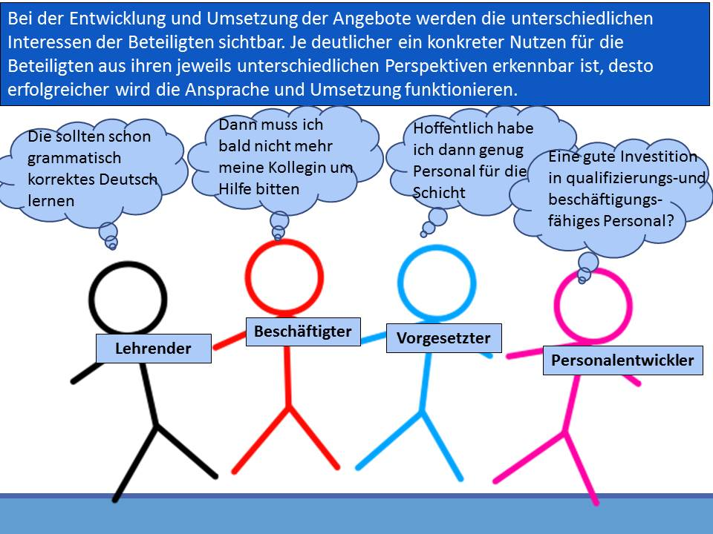
Dabei hat sich in der gesamten Bildungslandschaft in den vergangenen Jahren eine outputorientierte Sichtweise durchgesetzt, die sich an Lernergebnissen und Kompetenzprofilen orientiert. Dieser Ansatz bildet auch in der AoG ein anschlussfähiges Konzept. Denn auch aus einer Unternehmenslogik heraus werden Arbeits- und Organisationsprozesse, Entwicklungen und Aktivitäten hinsichtlich ihrer zur erwartenden Ziele, Ergebnisse und Erträge organisiert. Eine auf Lernergebnisse und Kompetenzprofile ausgerichtete Bildungsplanung befasst sich damit, wie Lehr- und Lernsituationen am besten organisiert werden können, um das Erzielen der gewünschten Lernergebnisse zu ermöglichen (vgl. Klein 2016). Zu erzielende Lernergebnisse, und nicht bestimmte Inhalte oder Fachthemen, bilden den Ausgangspunkt für die Entwicklung der Lernsettings. Leitfragen sind dann etwa: „Wie kann es gelingen, dass die Beschäftigten ihre Berührungsängste vor dem Umgang mit neuen Technologien verlieren?“ oder „Welche Kompetenzen benötigen die Leiharbeitnehmer/innen, damit sich ihre Chancen bei zukünftigen Arbeitgebern erhöhen?“ Aus solchen gemeinsam diskutierten Fragestellungen lassen sich konkrete und für alle „nützliche“ Bildungszielsetzungen ableiten, die eine wichtige Grundlage für weitere Umsetzungsschritte sind.
Cliparts sind Eigentum von Microsoft und nicht Teil der CC BY-Lizenz

Abbildung 5: Nutzen von AoG

AoG sorgt für den Transfer des Gelernten in kompetentes Handeln
Mit dem Lernen ist es in der AoG nicht getan. Die darüber hinaus gehende Leistung liegt darin, das Gelernte als Kompetenz in das Arbeitshandeln zu überführen (vgl. Klein/Reutter/Rodenbücher 2014). In Teilen kann man sich darauf verlassen, dass dies beiläufig passiert. Zugleich empfiehlt es sich, diese Prozesse zu fördern und zu begleiten, weil es für den einen Mut bedeutet, neu erworbenes Wissen in der Realität des Arbeitsalltages anzuwenden, für den anderen das Überwinden von Gewohnheiten („das hat mein Kollege immer für mich gemacht“) erfordert. Personengruppen, die mit dem Selbstbild des Defizitären behaftet sind, bringt der Transfer des Gelernten auch oft eine Neuausrichtung eingelebter und tradierter Rollenmuster mit sich (vgl. Klein 2012, ebd.). Lerntransfer setzt im Unternehmen eine Feedbackkultur voraus, „die zur Entwicklung, zur Umwandlung alter Rollenmuster einlädt und Raum für verändertes Mitarbeiterverhalten schafft. Und diese Feedbackkultur finden Sie nicht inflationär vor und sie lässt sich auch nicht überall entwickeln.“ (Klein 2012) Lerntransfer muss auch berücksichtigen, „dass Kompetenzzuwächse im Sinne des ‚Mehr-Könnens‘ auch Kompetenzzuwächse im Sinne des ‚Mehr-Dürfens‘ brauchen. Damit können tradierte hierarchische Muster bedroht sein und entsprechende Gegenreaktionen müssen im Vorfeld mit bedacht sein (vgl. Rossmann 2012).

7.3 Perspektive der anschlussfähigen Kommunikation mit Unternehmen
AoG ist die angemessene Form der betrieblichen Weiterbildung für Beschäftigte mit Grundbildungsbedarfen. AoG will diejenigen erreichen, die bisher in der betrieblichen Praxis nicht hinreichend im Blick von Personalentwicklung sind, obwohl sie für die Wettbewerbsfähigkeit von Unternehmen eine wichtige Ressource darstellen. Das sind oft formal Geringqualifizierte oder An- und Ungelernte, die zum Erhalt und zur Erweiterung ihrer Beschäftigungsfähigkeit berufliche Weiterbildung brauchen. AoG ist mehr als ein Angebot; es handelt sich vielmehr um ein Projekt mit einem Ablaufprozess, der das Anbahnen, Entwickeln, Vorbereiten, Durchführen und Evaluieren von betrieblichen AoG-Angeboten umfasst.

Im Einzelnen geht es um:
- das Gewinnen von Unternehmen
- die partizipative Ermittlung von Grundbildungsbedarfen und möglichen Bildungsangeboten
- die Ansprache und Gewinnung von Beschäftigten
- das Entwickeln eines passenden Grundbildungsformates
- die Auswahl eines geeigneten Trainers/einer Trainerin
- die Durchführung des Angebots im Unternehmen
- die Sicherung des Lerntransfers in Arbeitshandeln
- die Evaluation des Nutzens des Angebotes

AoG ist ein je auf ein Unternehmen entwickeltes, individuelles Konzept betrieblicher Weiterbildung.

AoG muss auch sprachlich anschlussfähig an Unternehmen und die dort Beschäftigten sein. Die sprachliche Anschlussfähigkeit von AoG im Unternehmen bemisst sich an einer nicht-stigmatisierenden, diskriminierenden und defizitorientierten Sprache. Nationale und Europäische Projekte haben gezeigt, dass programmatische Begriffe wie „Geringqualifizierte“ sowie pädagogische Begriffe wie „lernfern“, „Kompetenzdefizite“ keine Türöffner sind und eher auf Unverständnis und Ablehnung stoßen. Unternehmen selbst sprechen von ihren Mitarbeitern auf den einfacheren Arbeitsplätzen von „Arbeitskräften“ (im Gegensatz zu Fach- und Führungskräften) und von neuen betrieblichen Anforderungen und Aufgaben, zu deren Bewältigung betriebliche Weiterbildung beitragen soll – und muss, wenn sie nützlich sein will.

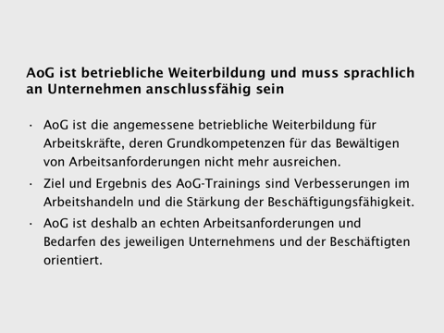
Inhaltlich orientieren sich die Angebote an den Themen des jeweiligen Unternehmens und der jeweiligen Branche und nutzen Begrifflichkeiten, die den Beschäftigten in der täglichen Arbeit begegnen.

Organisatorisch ist AoG an die Bedarfe und Ressourcen des konkreten Unternehmens und die der Beschäftigten angepasst. Das bezieht sich auf den Lernort (z.B. im Unternehmen, in der Nähe des Unternehmens oder räumlich getrennt vom Unternehmen), die Teilnehmendenzahl (Kurse sollten grundsätzlich nicht mehr als 10 Teilnehmende haben) und die Zeit und Dauer der Angebote richtet sich nach den Arbeitszeiten und Schichtplänen und hängt davon ab, in welchem Maße es sich um Arbeitszeit oder Freizeit der Teilnehmenden handelt). Es gibt auch eine große Varianz hinsichtlich des Formats, des Gesamtumfangs, der Lernzeit je Termin, des Lernrhythmus, der Bildungsziele und der Methoden. AoG kann als Gruppenangebot, aber auch als EinzelCoaching organisiert sein. (vgl. Klein / Rudolph 2015)
Abbildung 6: Anschlussfähige Sprache

Literatur:
- Alke, Matthias (2009): Arbeitsplatzanforderungen an Geringqualifizierte als Orientierung für Grundbildung – Einblicke und Ausblicke; In: Klein, Rosemarie (Hrsg.): Bestandsaufnahmen zur Rolle von Grundbildung / Alphabetisierung in und für Wirtschaft und Arbeit. GiWA-Online Nr. 2, Göttingen
- Alke, Matthias / Stanik, Tim (2009): „Wenn ich keine Grundbildung hab’, was soll dann aus mir werden?“ Explorative Ergebnisse zu Grundbildungsverständnissen; In: Klein, Rosemarie (Hrsg.): Bestandsaufnahmen zur Rolle von Grundbildung / Alphabetisierung in und für Wirtschaft und Arbeit. GiWA-Online Nr. 2, Göttingen
- Alke, Matthias / Stanik, Tim (2009): Der Grundbildungsbegriff aus Sicht betrieblicher Akteure; In: Klein, Rosemarie (Hrsg.): „Lesen und Schreiben sollten sie schon können“ – Sichtweisen auf Grundbildung. Institut für angewandte Kulturforschung: Göttingen. S. 11-25.
- Heisig, Jan Paul / Solga, Heike (2014): Kompetenzen, Arbeitsmarkt- und Weiterbildungschancen von gering Qualifizierten in Deutschland – Befunde aus PIAAC; In: Projektträger im DLR [Hg.]: Kompetenzen von gering Qualifizierten. Befunde und Konzepte. W. Bertelsmann Verlag: Bielefeld. S. 11-32.
- Käpplinger, Bernd (2009): Die Weiterbildungsbeteiligung von Geringqualifizierten – Wie sehen dies die Betriebe in der Altenhilfe? In: Klein, Rosemarie (Hrsg.): „Lesen und Schreiben sollten sie schon können“ – Sichtweisen auf Grundbildung. Institut für angewandte Kulturforschung: Göttingen. S. 181-192.
- Keuken, Friedhelm / Klein, Rosemarie / Schwarz, Sabine (2015): Arbeitsorientierte Grundbildung (AoG) in NRW. Gute Praxis in Unternehmen. Dortmund.
- Klein, Helmut / Schöpper-Grabe, Sigrid (2015): Arbeitsplatzorientierte Grundbildung für Geringqualifizierte – Ergebnisse einer IW-Unternehmensbefragung; In: IW-Trends, 42 Jg., Nr. 3, Köln.
- Klein, Rosemarie (2012): Lernberatung für Geringqualifizierte – Chance zur Entwicklung lernförderlicher Arbeitsplätze? Vortrag auf dem BMBF-Fachtag: Weiterbildung im Dialog 11/2012.
- Klein, Rosemarie (2013): Arbeits(platz)orientierte Grundbildung – was ist das und wie kann es gehen? (Vortrag zum Weltalphabetisierungstag, Hessen Campus)
- Klein, Rosemarie (2016): Lernberatung in der Grundbildung Erwachsener; In: Löffler, Cordula / Korfkamp, Jens / LÖFFLER, CORDULA (Hg.): Handbuch zur Alphabetisierung und Grundbildung. Waxmann Verlag: Münster.
- Klein, Rosemarie (Hrsg.) (2009): „Lesen und Schreiben sollten sie schon können“ - Sichtweisen auf Grundbildung (GiWA-Schriftenreihe zu Grundbildung in Wirtschaft und Arbeit –mehrperspektivisch Band 1). Institut für angewandte Kulturforschung: Göttingen.
- Klein, Rosemarie / Reutter, Gerhard (2008): Gedanken zu einer zeitgemäßen Grundbildung; In: Alfa-Forum Nr. 69/2008, Münster. S. 7-11.
- Klein, Rosemarie / Reutter, Gerhard (2012): Alphabetisierung – Grundbildung – Literalität. Über die Schwierigkeit, angemessene Begriffe zu finden; In: Alfa-Forum Nr. 79, Münster.
- Klein, Rosemarie / Reutter, Gerhard / Rodenbücher, Gina (2014): Vom Lernen an realen Anliegen zum Lerntransfer; In: Alfa-Forum Nr. 86 (2014), Münster. S. 32-36
- Klein, Rosemarie / Reutter, Gerhard / Schwarz, Sabine (2014): Facetten arbeitsorientierter Grundbildung: Verständnis-Zielgruppen-Bedarfe; In: ALFA-Forum Nr. 86, Münster. S.46-51.
- Klein, Rosemarie / Rudolph, Melanie (2015): AoG-Coaching als neues Angebotsformat in der Arbeitsorientierten Grundbildung!? In: Alfa-Forum Nr. 87 (2015), S. 20-25, Münster.
- Klein, Rosemarie / Stanik, Tim (2009): Grundbildung ist kontextgebunden; In: Klein, Rosemarie (Hrsg.): „Lesen und Schreiben sollten sie schon können“ – Sichtweisen auf Grundbildung, Institut für angewandte Kulturforschung: Göttingen. S. 26-33.
- Klein, Rosemarie / Stanik, Tim (2009): Was ist Grundbildung? Ansichten aus Wirtschaft und Arbeit und pädagogische Reflexion; In: Klein, Rosemarie (Hrsg.): Bestandsaufnahmen zur Rolle von Grundbildung / Alphabetisierung in und für Wirtschaft und Arbeit. GiWA-Online Nr. 2, Göttingen.
- Klein, Rosemarie / Zisenis, Dieter (2010): GiWA: Ergebnisse, Erkenntnisse, offene Fragen; In: Klein, Rosemarie (2010): Grundbildung in Wirtschaft und Arbeit – mehrperspektivisch, GiWA-Online Nr. 7. Arbeitsbezogene Grundbildung im Interesse europäischer Partnerländer. Göttingen.
- Linde, Andrea (2008): Literalität und Lernen: Eine Studie über das Lesen- und Schreibenlernen im Erwachsenenalter. Waxmann Verlag: Münster.
- Mertens, Dieter (1977): Schlüsselqualifikationen – Thesen zur Schulung für eine moderne Gesellschaft; In: Siebert, Horst (Hrsg.): Begründungen gegenwärtiger Erwachsenenbildung. Westermann: Braunschweig, S. 99-121.
- Notter, Philipp / Arnold, Claudia / von Erlach, Emanuel / Hertig, Philippe (2006): Lesen und Rechnen im Alltag. Grundkompetenzen von Erwachsenen in der Schweiz. Nationaler Bericht zu der Erhebung Adult Literacy & Lifeskills Survey. Neuchâtel: Office fédéral de la stistique (OFS).
- Roßmann, Esther (2011): Grundbildung in Alten- und Pflegeeinrichtungen im Spannungsfeld von Personal- und Organisationsentwicklung; In: Schroeder, Joachim (2012): Alphabetisierung versus Grundbildung - ein notwendiger Gegensatz. In: Alfa-Forum 79, Münster. S. 6-8.
- SCHROEDER, JOACHIM (2012): Alphabetisierung versus Grundbildung – ein notwendiger Gegensatz. In: Alfa- Forum 79 (2012), S. 6-8
- Schwarz, Sabine (2015): Der Köder schmeckt dem Fisch. Ein Mobilisierungsversuch der von „Bildung Vergessenen“; In: Erwachsenenbildung, 2015, Heft 4. Katholischen Erwachsenenbildung Deutschland - Bundesarbeitsgemeinschaft e.V. (KEB Deutschland e.V.), S.29-31.
- Schwarz, Sabine (2016): Wer lernt was, wie und wozu – ein Praxisbericht über die Gestaltung von Lernprozessen in der Arbeitsorientierten Grundbildung (AoG); In: Rendant, Marie-Louise (Hg.) Grundbildung. Bildung mit Mehrwert. Lang: Frankfurt am Main.
- Schwarz, Sabine / Morales, Martina (2015): Zukunftsthema: Arbeitsorientierte Grundbildung. Eine Handreichung für Unternehmen, Arbeitsmarktakteure und Weiterbildungsexperten. Lernende Region-Netzwerk Köln e.V. (Hg.), Köln.
- Schwarz, Sabine / Morales, Martina / Heinzelmann Ute / Sarbo, Evelyn / Stauder, Jürgen (2015): Guten Morgen Herr Schabulke. Deutsch für den Pflegealltag. Ein handlungsorientiertes Weiterbildungskonzept. Lernende Region-Netzwerk Köln e.V. (Hg.), Köln.
- Stanik, Tim / Zisenis, Dieter (2008): Auf dem Weg zu einem Verständnis von Grundbildung in Wirtschaft und Arbeit: Zur Nützlichkeit von Referenzmodellen; In: Weiterbildung, 6/2008, S. 33-35.
- Tröster, Monika / Schrader, Josef (2016). Alphabetisierung, Grundbildung, Literalität: Begriffe, Konzepte, Perspektiven; In: Korfkamp, Jens / LÖFFLER, CORDULA (Hg.): Handbuch zur Alphabetisierung und Grundbildung Erwachsener. Waxmann Verlag: Münster, New York.
- Von Rosenbladt, Bernhard / Gnahs, Dieter (2011): Sektor „Betriebliche Weiterbildung“; In: Von Rosenbladt, Bernhard / Bilger, Frauke (Hg.): Weiterbildungsbeteiligung 2010. Trends und Analysen auf Basis des deutschen AES. W. Bertelsmann: Bielefeld

Abbildungsverzeichnis:
Abbildung 1 Kleines Begriffslexikon – Auszug aus Flipchart-Vortrag 1
Abbildung 2 Das Haus der Grundbildungskompetenzen 2
Abbildung 3 Definition: AoG Abbildung 4 Produkt: AoG 4
Abbildung 5: Nutzen von AoG 5
Abbildung 6: Anschlussfähige Sprache 5

Arbeitsorientierte Grundbildung – Worüber reden wir?

Inhalt: Dieses Positionspapier unternimmt den Versuch, das Thema Arbeitsorientierte Grundbildung schlaglichtartig in den dazugehörigen Diskurs und Kontext einzuordnen.
Thema: #AoG #Arbeitsorientierte Grundbildung #Grundbildung #Unternehmen #Positionspapier
Zielgruppe: Unternehmen, Beraterinnen und Berater, Trainerinnen und Trainer, Grundbildungsinteressierte, Forschungs- und Entwicklungsprojekte
Dieses Werk ist lizenziert unter einer
Creative Commons Namensnennung 4.0 International Lizenz
Weitere Informationen unter: https://creativecommons.org/licenses/by/4.0/deed.de
Der Gesamte Lizenztext ist zu finden unter: https://creativecommons.org/licenses/by/4.0/legalcode.de
Die Urheber des Werks sollen wie folgt genannt werden: Rosemarie Klein / Gerhard Reutter / Sabine Schwarz
Diese Lizenz gilt explizit nicht für die Abbildung 5.

vgl. Tröster, M.; Schrader, J. 2016. in: Löffler, C.; Korfkamp (Hg.), S. 43
vgl. ebd.

